RENEX na TEK.day Gdańsk 2026 - technologie dla produkcji elektroniki w praktyce
RENEX weźmie udział w kolejnej edycji TEK.day Gdańsk, która odbędzie się 24 września 2026 roku w AMBEREXPO w Gdańsku. Na stoisku nr 157 w hali C firma zaprezentuje rozwiązania przeznaczone dla współczesnej produkcji elektroniki - od prototypowania i montażu komponentów, przez lutowanie, aż po kontrolę optyczną i organizację stanowiska pracy.

Tegoroczna ekspozycja RENEX została przygotowana tak, aby pokazać technologie odpowiadające na potrzeby przedsiębiorstw realizujących prototypy oraz produkcję mało- i średnioseryjną. Odwiedzający będą mogli zobaczyć urządzenia w praktyce, porozmawiać ze specjalistami RENEX i poznać możliwości ich wykorzystania w konkretnych procesach produkcyjnych.

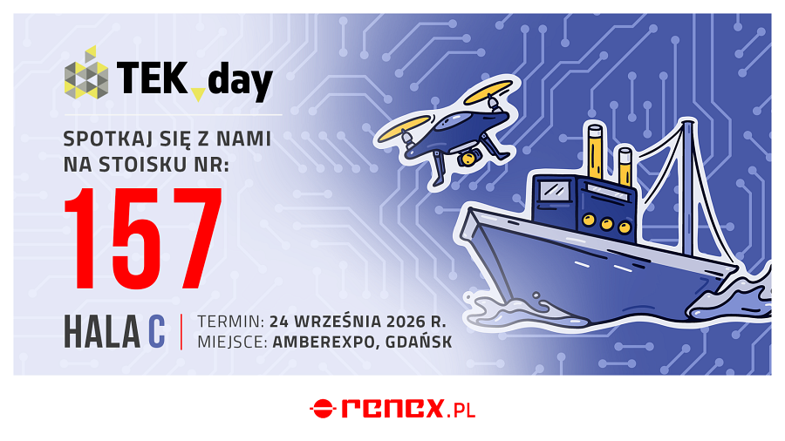
NeoDen N10 - montaż SMT

Jednym z głównych elementów prezentacji będzie automat pick & place NeoDen N10, przeznaczony do automatycznego montażu komponentów SMD. Rozwiązanie odpowiada na potrzeby firm, które chcą usprawnić tworzenie prototypów. Automat jest dedykowany do produkcji małoseryjnej.
Obecność automatu na stoisku pozwoli przybliżyć odwiedzającym możliwości automatyzacji montażu SMT również w zakładach, w których skala produkcji nie uzasadnia budowy rozbudowanej linii o wysokiej wydajności. Będzie to także okazja do rozmowy o doborze urządzeń do planowanej wielkości produkcji, rodzaju montowanych komponentów i specyfice realizowanych projektów.

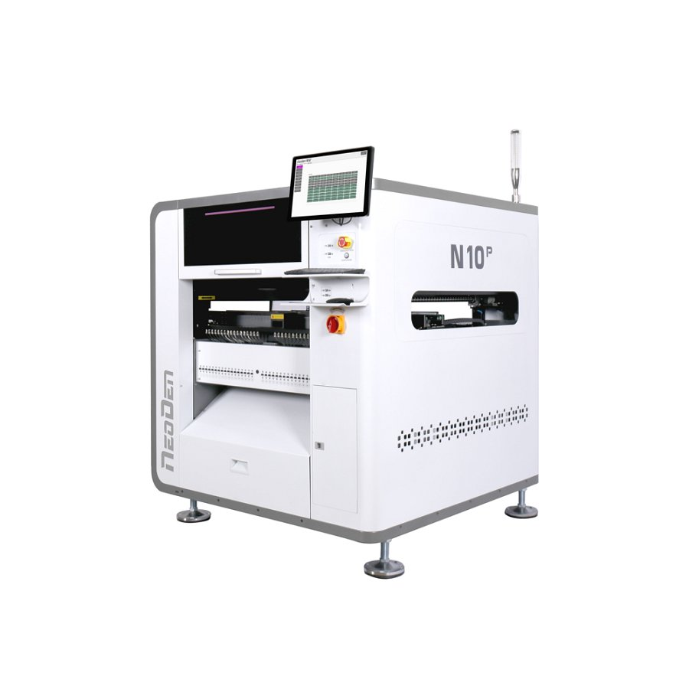
Lutowanie w fazie kondensacyjnej z Vapor Phase Two

Drugim z prezentowanych procesów będzie lutowanie w fazie kondensacyjnej. RENEX pokaże urządzenie Vapor Phase Two wraz z płynem Galden oraz przykładową płytką wykorzystywaną podczas prezentacji procesu.
Technologia lutowania w fazie parowej wykorzystuje kondensację par cieczy roboczej do przekazywania energii cieplnej do zespołu elektronicznego. Pozwala to na równomierne ogrzewanie całego PCB, również w przypadku płytek o zróżnicowanej masie cieplnej czy skomplikowanej geometrii. Rozwiązanie może być szczególnie interesujące w prototypowaniu i produkcji krótkoseryjnej, gdzie istotna jest możliwość realizowania różnych projektów bez konieczności tworzenia rozbudowanej infrastruktury produkcyjnej.

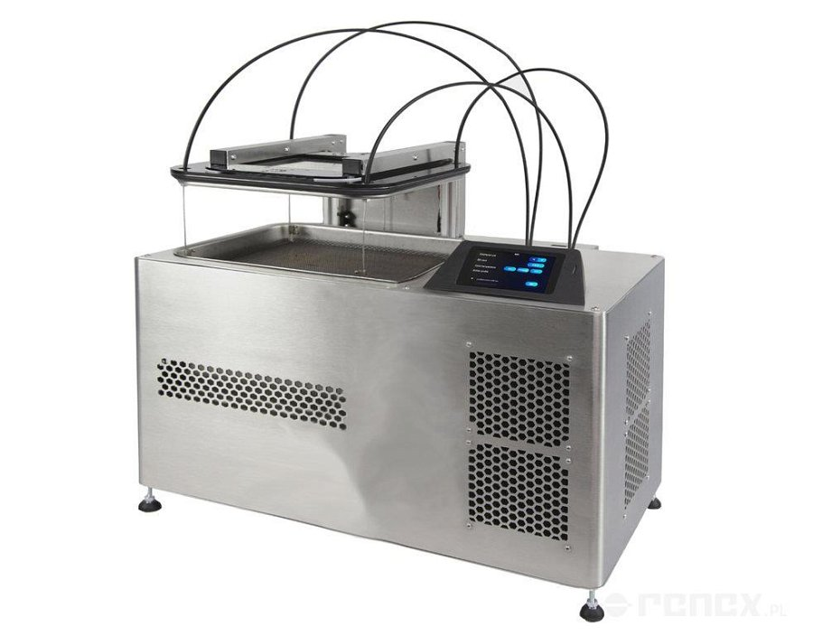
Kontrola pod mikroskopem cyfrowym TAGARNO

Kolejnym etapem procesu, na który RENEX zwróci uwagę podczas TEK.day, będzie kontrola optyczna elektroniki. Na stoisku znajdzie się mikroskop cyfrowy TAGARNO T50 4K, umożliwiający obserwację PCB i komponentów na monitorze w wysokiej rozdzielczości.
Mikroskopia cyfrowa znajduje zastosowanie m.in. podczas kontroli jakości, weryfikacji montażu komponentów oraz prac serwisowych i reworku. Obraz wyświetlany na monitorze ułatwia również wspólną analizę badanego elementu oraz organizację ergonomicznego stanowiska, bez konieczności prowadzenia wielogodzinnej obserwacji przez tradycyjne okulary mikroskopu.

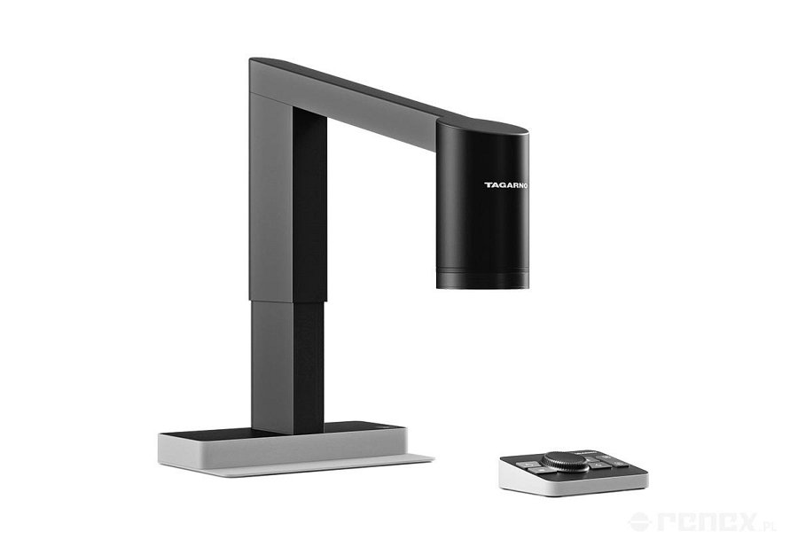
REECO jako podstawa dobrze zorganizowanego stanowiska

Technologie produkcyjne uzupełni stół przemysłowy REECO Premium, reprezentujący rozwijaną przez RENEX polską markę wyposażenia przemysłowego. Modułowe rozwiązania REECO umożliwiają tworzenie stanowisk dostosowanych do procesów montażowych, kontrolnych, laboratoryjnych i serwisowych oraz ich późniejszą rozbudowę wraz ze zmieniającymi się potrzebami przedsiębiorstwa.
Zestawienie urządzeń produkcyjnych, systemu kontroli optycznej oraz wyposażenia stanowiska ma pokazać szersze podejście RENEX do organizacji produkcji elektroniki. Firma dostarcza nie tylko pojedyncze urządzenia, lecz również wiedzę i rozwiązania pozwalające łączyć kolejne etapy procesu - od przygotowania prototypu i montażu SMT, przez lutowanie, po kontrolę gotowego zespołu elektronicznego.

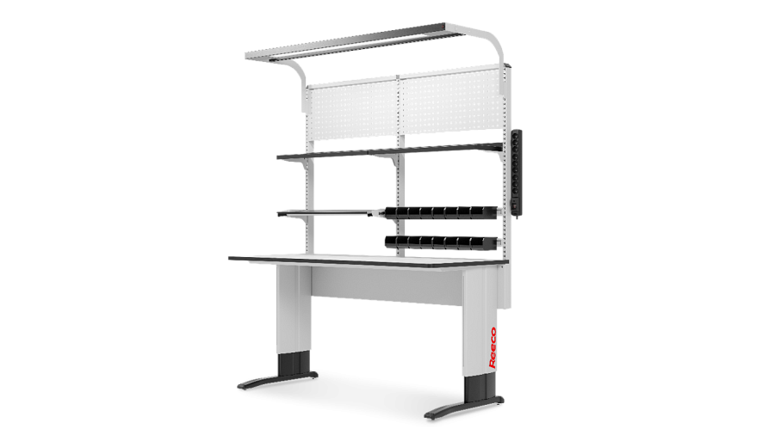
RENEX zaprasza do odwiedzenia stoiska nr 157 w hali C podczas TEK.day Gdańsk 2026. Spotkanie 24 września w AMBEREXPO będzie okazją do zobaczenia prezentowanych technologii, rozmowy ze specjalistami oraz omówienia rozwiązań dopasowanych do potrzeb konkretnego procesu produkcji elektroniki.

